新竹市109年識毒拒毒繪本創作徵選計畫
一、依據：
（一）行政院107年11月21日院臺法字第1070212158號函修正「新世代反毒策略行動綱領」。
(二)教育部國民及學前教育署107年1月11日臺教國署學字第1070001239號函「防制學生藥物濫用執行計畫」。
(三) 教育部國民及學前教育署109年4月14日臺教國署學字第1090040364號函國教署「109年識毒拒毒繪本創作徵選計畫」。
二、目的：
透過識毒拒毒繪本創作徵選活動舉辦，鼓勵學生以繪本特有的聯想、趣味、幽默、啟發的方式，創作具在地文化特色的校園反毒文宣繪本，藉以引發學生對非法成癮藥物建立正確認知並了解其危害，進而遠離、拒絕毒品，讓正確拒毒觀念向下扎根。
三、辦理單位：
(一)主辦單位：新竹市政府
(二)承辦單位：新竹市東區關東國民小學
四、報名資格：
新竹市國、公、私立國中、國小校，108學年度第2學期在學學生，報名時需檢附學生證影印本（含共同創作者）。
五、參加方式：
本市初選比賽參賽組別分為國小組、國中組共2組，以同校為單位(不可跨校)辦理送件，參賽之學校需依下列程序辦理：
1.參加資格：國小組為108學年度第2學期就讀國小五、六年級學生、國中組為就讀國中七至九年級學生。
2.由各校教師指導學生組成繪本創作小組（每創作小組之學生至多4 位、指導教師至多2 位，可跨年級組成），以「識毒、拒毒」為範疇選定主題進行繪本創作。各組參選繪本運用對象之教育階段以創作者本身之教育階段為限，各校薦送參賽作品件數不限。
3.獲得本市初評優秀作品，將擇優薦報至國教署參賽。
4.請於109 年5月21日（星期四）前，將參賽作品送至本計畫承辦單位（30073 新竹市關東路53號 — 關東國小 學務處收，封面正面應註明『參加新竹市109年識毒拒毒繪本創作徵選』），送達時間(5/21前16:00送到校)如逾期恕不受理。
六、 作品規格：
(一)作品類型：圖文整合型繪本，題目自訂，主題以防制學生藥物濫用－識毒、拒毒及反毒知能為限。
(二)作品樣式：
1、紙張大小：寬297mm，高210mm 2頁1組的(A4)紙上，如圖1:範例所示。(紙張材質不限)

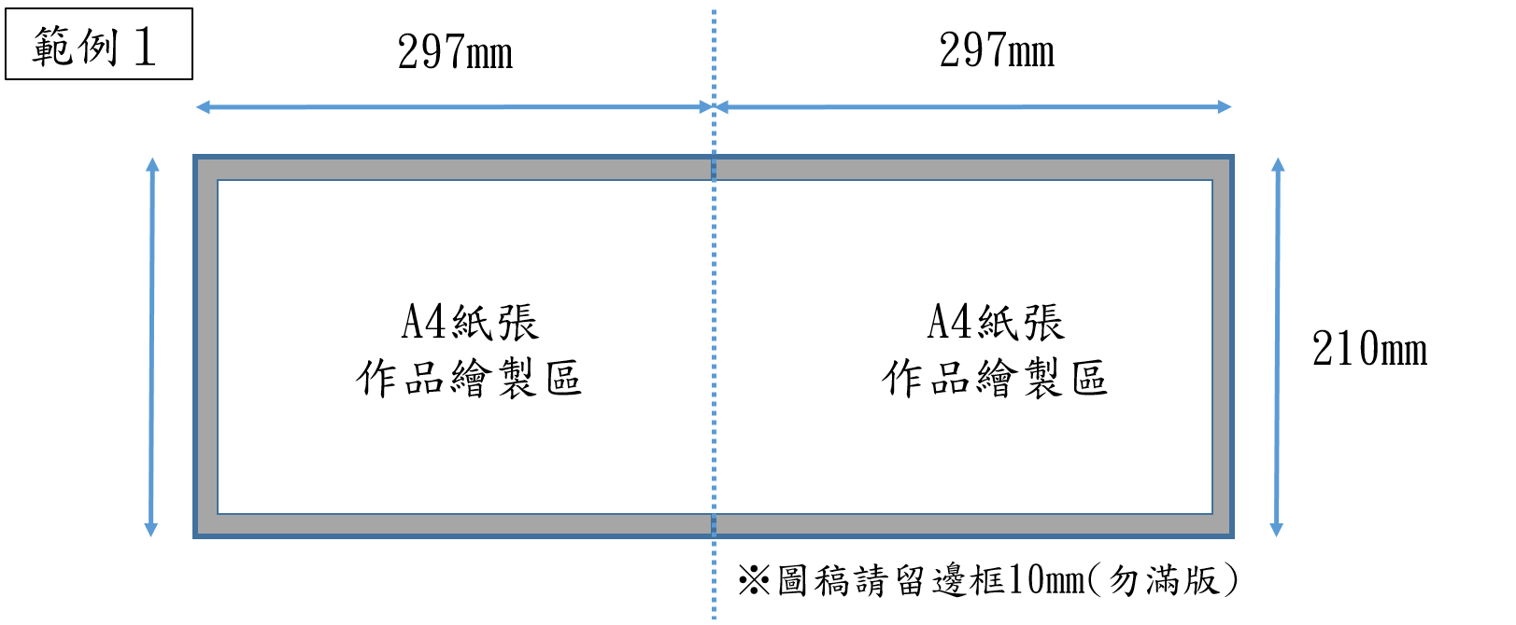

圖1：作品紙張規格示意圖(1組=2頁)
2、作品頁數：圖畫需要橫式製作(如下圖2所示)。作品內容部分為24頁(即12組)。另外，作品之封面、封底、封面內頁、版權頁等不包含在作品內容之頁數範圍，創作團隊請另行設計。
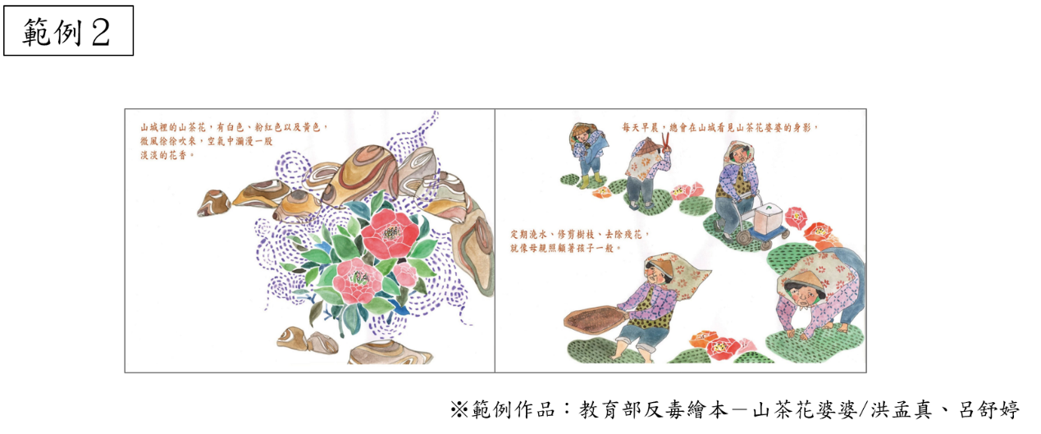

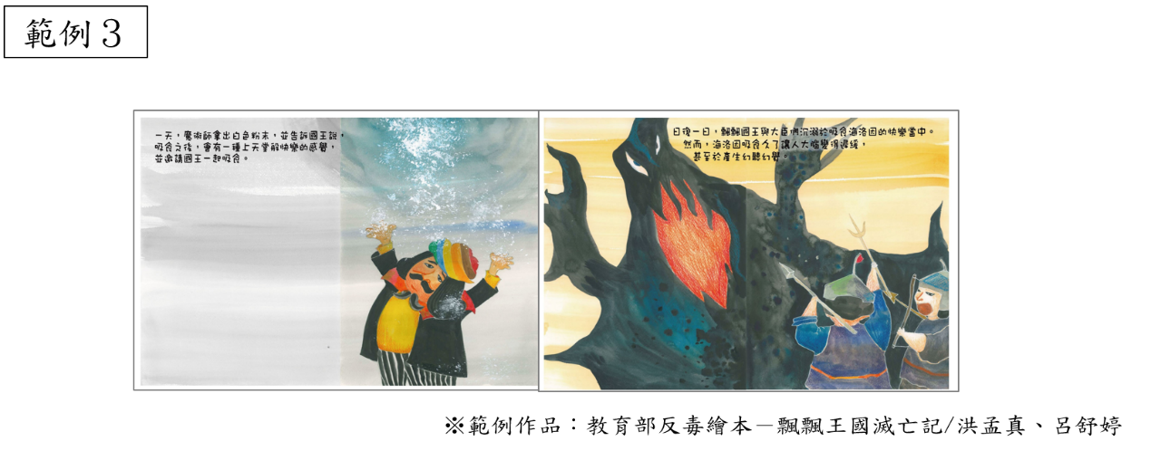

圖2：橫式紙張創作示意圖(1組=2頁)

3、文字處理方式：文字請勿直接書寫在圖稿上，另行浮貼一張半透明描圖紙，再將文字配置於描圖紙上（不得將文字直接描繪/書寫於作品上）；請另行印製「黑白或彩色圖文稿對照本」，並將文字同步書寫於對照本上一併寄送，將更為清楚。
4、作品裝訂：將作品依序排列（建議可用反覆黏貼式標籤紙協助標式頁數）妥善包裝後再行寄送（建議可以透明紙、厚紙板保護）。
5、繪畫使用材料不限（水彩、蠟筆、彩色筆、水墨、電腦繪圖…皆可），作品僅限於平面創作。
(三)作品內容：
1、透過正確拒毒、識毒及反毒的知識性觀念，結合成癮科學相關研究理論，鼓勵學生應用簡易圖像與文字，將固有枯燥的反毒口號轉化為富有知識性與趣味性的文宣繪本，讓閱讀者能更進一步了解毒品對身心與社會產生的危害及影響，希能降低未來施用毒品的可能性。參賽者需說明作品介紹（設計理念、內容簡介等，約200-500字）
2、各組參選繪本運用對象之教育階段以創作者本身之教育階段為限，為使作品內容貼近閱讀者理解能力並激發閱讀興趣，各創作小組可運用課堂教學或同儕宣導討論等方式實施驗證，據以修正參賽作品創作內容。
3、創作主題可參考教育部防制學生藥物濫用資源網 enc.moe.edu.tw 及法務部反毒大本營 https://antidrug.moj.gov.tw 等相關內容。
七、須繳交文件資料：
(一)參選者均需繳交報名表(如附件1)、作品內文(附件2)及著作使用權授權同意書(附件3)各一份，參賽作品原稿一件，共四種，附件1、2建議採用電子打字方式並留存，以便若有薦報至國教署時，線上系統資料可直接複製貼上。
(二)參賽樣書(附件2)經規格審查後進行初選，資料填寫不完整、規格不符規定者，將不予評比。
(三)參賽作品概不退還，敬請自行備份。未得獎作品如需退還，請學校於6/16~7/1前，派員至新竹市東區關東國民小學 學務處親領。
※本市初評獲獎作品，將擇優薦報至國教署參賽，本項將另行通知薦報學校，完成國教署之線上系統報名及授權書簽署等事宜；薦報之彩色複印版1件(國中小組彩色複印版由本府委辦學校，協請廠商統一印製)。
八、評選方式：
(一)由本府委託承辦學校依國小組、國中組2組，聘請專家學者擔任評選委員，進行繪本評選審查工作，徵選評分標準（參考版如附件4）。
(二)國小組、國中組之獎項如下：
1、第一名-每組各1名，每小組獲1萬6仟元之圖書禮券，小組成員每人頒發新竹市政府獎狀乙張。
2、第二名-每組各1名，每小組獲1萬4仟元之圖書禮券，小組成員每人頒發新竹市政府獎狀乙張。
3、第三名-每組各1名，每小組獲1萬2仟元之圖書禮券，小組成員每人頒發新竹市政府獎狀乙張。
4、佳作-每組各2名，每小組獲8仟元之圖書禮券，小組成員每人頒發新竹市政府獎狀乙張。
5、各組作品如未達所列獎項水準，得由評審委員會決定從缺或不足額錄取，或在各組既定總預算下適度調整各獎項名額。
6、針對各組得獎作品之指導教師，本府頒發每位老師2仟元之商品禮券及新竹市政府獎狀乙張。
九、著作使用權事宜：
(一) 參賽作品於送件同時，應由參賽者（及法定代理人）依著作權法規定簽署「著作使用權授權同意書」，得獎作品無償授權主辦單位及承辦單位不限時間、方式、次數及地域利用（包括公開傳輸），其著作人格權並受著作權法保護。
(二) 參賽者須為參賽作品之著作財產權人，參賽作品如有使用他人之著作或違反著作權法令之情事，一切法律責任皆由參賽者自行承擔，與主辦單位及承辦單位無涉。
十、本市獲獎作品宣傳活動及運用：
(一) 將於新竹市教育網、各校網站等媒體平臺實施宣導。
(二) 各組得獎前五名作品，另由本府編列預算，由委辦學校協請廠商各印製膠裝成冊，每樣作品各印10本(市府及承辦學校留存3冊、另7冊發給原創作學校運用)。
十一、注意事項
(一) 參選作品必須未曾於任何媒體（包括報紙雜誌、書籍、多媒體等）發表過、出版或獲獎者為限(學校內部刊物或縣(市)及學校辦理初選獲獎不在此限)，除取消參賽資格外，若有獲獎則追回該作品之獎項、獎金；如有致損害於主辦單位或其他任何第三人，參賽者應負一切民刑事責任。
(二) 作品寄送時請自行做好保護措施，如因參賽人未做好保護措施，導致作品於寄送過程中毀損，主（承）辦單位不負賠償責任。
(四) 主辦單位對參選作品將善盡保管之責，惟遇人力不可抗拒情事而遭致損毀者，恕不負賠償之責。
(五) 主辦單位保留修改、暫停或終止本活動計畫之權利；如有未盡事宜，得修正與補充之。
十二、計畫經費:本計畫所需經費由新竹市政府地方教育發展基金項下支應。
序號 | 辦理期程 | 工作內容 | 備註
一 | 4/15~5/20 | 公告各校參賽及準備 | 《新竹市政府》
二 | 5/21(四)  16:00前  送到校 | 各校將作品等相關參賽資料送新竹市東區關東國民小學 | 新竹市東區關東國民小學【學生事務處】 收  (30073新竹市關東路53號)  03-5775645分機201或206
三 | 5/25~6/15 | 辦理本市識毒拒毒繪本初選評審作業 | 《新竹市關東國小》
四 | 6/16~6/19 | 比賽獲獎成績公告 | 《新竹市政府》
四 | 6/19~7/14 | 報署作品微調準備期 | 《獲獎作品薦報學校》
四 | 7/1~7/30 | 通知本市將推薦至國教署參賽學校，需至國立竹南高中網站報名(連結網址https://www.cnsh.mlc.edu.tw/)，並繳回附件1、2、3 | 線上報名後列印報名表(如附件1)、作品內文(附件2)及著作使用權授權同意書(附件3)各一份；線上報名系統將於109年7月30日(四)下午24時關閉。  《新竹市關東國小》
五 | 7/15~8/10 | 由關東國小協助請廠商進行印刷，每件薦報參賽作品彩色複印版一件 | 《新竹市關東國小》
五 | 109年8月14日（星期五）前 | 關東國小協助將薦報參賽作品以掛號方式寄送國立竹南高級中學教官室收 | 35047苗栗縣竹南鎮中正路98號，郵寄信封正面應註明『參加2020識毒拒毒繪本創作徵選』，寄送時間以郵戳為憑，逾期恕不受理，親送者亦同。
六 | 6/16~7/1前 | 未得獎作品如需退還，請學校自行派員至本市關東國小學務處親領 | 新竹市關東國小 學務處  03-5775645分機201或206
七 | 6/1~8/30 | 初審得獎獎勵(禮券及獎狀先發)及繪本(8月後)簽領 | 《新竹市政府》
十三、計畫工作期程

作品編號
(由承辦單位填寫)
【附件1】報名表
新竹市109年識毒拒毒繪本創作徵選報名表
※每項欄位皆請填寫
作品資料 | 作品名稱
 | 參賽組別 | □國小組 □國中組 |  | 創作小組人數 |  | 學生（ ）人＋指導教師（ ）人
 | 就讀學校 | 縣(市)學校名稱：
創作者  資料  (學生) | 創作者(1) | 姓名 |  |  | 就讀年級 |  | 年級
 |  | 電話 |  |  | 創作分工  ◎可複選 |  | □識毒意涵＆內容正確性：  □繪圖  □其他
 |  | Email
 | 創作者(2) | 姓名 |  |  | 就讀年級 |  | 年級
 |  | 電話 |  |  | 創作分工  ◎可複選 |  | □識毒意涵＆內容正確性  □繪圖  □其他
 |  | Email
 | 創作者(3) | 姓名 |  |  | 就讀年級 |  | 年級
 |  | 電話 |  |  | 創作分工  ◎可複選 |  | □識毒意涵＆內容正確性：  □繪圖  □其他
 |  | Email
 | 創作者(4) | 姓名 |  |  | 就讀年級 |  | 年級
 |  | 電話 |  |  | 創作分工  ◎可複選 |  | □識毒意涵＆內容正確性：  □繪圖  □其他
 |  | Email
指導教師(1) | 姓名
 | 聯絡電話 |  | 學校電話：  行動電話: |  | Email
指導教師(2) | 姓名
 | 聯絡電話 |  | 學校電話：  行動電話: |  | Email
作品介紹(創作理念、簡介等)
(200-500字)
- 紙本寄送：本報名表一份(【附件1】)，填寫後連同『作品內文』(【附件2】)、『著作使用權授權同意書』（【附件3】）正本及『繪本原稿』共4件，於【國中小組－109年5月21日(星期四) 16:00前（作品送達學校時間）寄至「30073新竹市關東路53號--新竹市東區關東國民小學 學生事務處收」，郵寄信封正面應註明『新竹市109年識毒拒毒繪本創作徵選』。
2.若作品之創作者不只一位，請所有創作者各填寫一份『著作使用權授權同意書』（【附件3】），並在上列報名表（【附件1】）「創作分工」欄位勾選分工項目（可複選）。

作品編號
(由承辦單位填寫)
【附件2】作品內文(每件作品一份)
新竹市109年識毒拒毒繪本創作徵選作品
內容文字
作品名稱
封面
第1頁
第2頁
第3頁
第4頁
第5頁
第6頁
第7頁
第8頁
第9頁
第10頁
第11頁
第12頁
第13頁
第14頁
第15頁
封底
※備註：上列表格如不敷使用可自行複製、增列
【附件3】本授權同意書為每人一份

新竹市109年識毒拒毒繪本創作作品著作使用權授權同意書

本人（參賽人）及本人法定代理人（以下簡稱甲方），茲同意無償授權新竹市政府（以下簡稱乙方）使用甲方報名參加「新竹市109年識毒拒毒繪本創作」徵選活動之作品：
甲方同意並擔保以下條款：
1.甲方授權之作品內容皆為自行創作。
2.甲方擁有權限簽署並履行本同意書，且已取得簽署本同意書必要之第三者同意與授權。
3.甲方作品無償授權乙方於非營利目的下，得典藏、推廣、借閱、公布、發行、重製、複製、公開展示及上網與宣傳之使用。
4.授權之作品無侵害任何第三者之著作權、專利權、商標權、商業機密或其他智慧財產權之情形。
5.甲方不得運用同一作品參加其他比賽，亦不得運用前已獲獎之作品參加本競賽；就讀學校內部辦理校內競賽得獎不在此限。
6.如違反本同意書各項規定，甲方須自負法律責任，乙方並得要求甲方返還全數得獎獎勵，於本同意書內容範圍內，因可歸責於甲方之事由致乙方受有損害，甲方應負賠償乙方之責。
7.甲方得獎作品無償授權乙方不限時間、方式、次數及地域利用（包括公開傳輸），其著作人格權並受著作權法保護。
此致
新竹市政府

參賽作品名稱
參賽人(創作人)簽名(甲方)
參賽人(創作人)身分證字號
法定代理人簽名(已成年者免填)
法定代理人身分證字號(已成年者免填)
戶籍地址
中華民國 109 年 月 日
寄件用信封
12345
寄件人地址
寄件人姓名+電話

30073
新竹市關東路53號

新竹市東區關東國民小學
學生事務處 收
03-5775645分機201
※參加【新竹市109年識毒拒毒繪本創作徵選】 （確認文件資料是否齊全）：
□ 附件１－報名表正本 (含學生證影印本或在學證明)
□ 附件２－作品內容文字
□ 附件３－新竹市政府版之著作使用權授權同意書-正本
□ 『繪本原稿』
□ 『黑白或彩色圖文稿對照本』

【附件4】徵選評分標準（參考版）
新竹市109年識毒拒毒繪本創作徵選評分標準（參考版）
評分項目 |  | 比重 | 說明
一 | 主題設定與故事創思 | 25 | 封面、主題與故事內容的整體性，故事具獨創性、啟發性與完整性。
二 | 版面配置、構圖與色彩 | 25 | 整體構圖、色彩、技法、版面編排設計等。
三 | 內容適切與知識正確 | 30 | 作品內容切合閱讀對象，並提供正確的拒毒、識毒及反毒的知識性觀念。
四 | 文字表現流暢動人 | 20 | 故事表達具吸引力，能觸動人心，閱讀引發興趣。
合計 |  | 100
備註：
1.參賽之繪本需符合徵選之主題『防制學生藥物濫用－識毒、拒毒及反毒知能』。
2.參賽之繪本繳交資料需完整，始得進入徵選程序。

